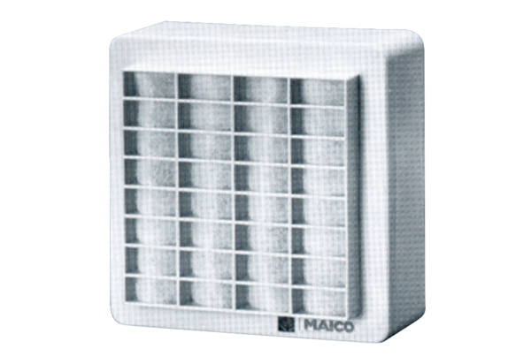Wentylator natynkowy ERA 11Opakowanie jednostkowe: 1 sztukaAsortyment:
Numer artykułu: 0080.0105Producent: MAICO

